Cenário de acessos das redes sociais
Cliente: Campanha Nacional de Combate à Dengue
Período: 14.03 a 20.03
Total: 24.472 inserções
Site RMS (Blog): 37 inserções
Textos anteriores com visualizações:

Texto intitulado: “É hora de agir contra a Dengue” obteve 03 visualizações

Texto intitulado: “Não há tempo a perder, o combate à Dengue é agora” obteve 02 visualizações

Texto intitulado: “Mutirão: É hora de agir contra a Dengue” obteve 03 visualizações

Texto intitulado: “Convoque sua comunidade no combate à Dengue” obteve 02 visualizações

Texto intitulado: “Participe do combate a Dengue. Cuide da sua casa e converse com seus vizinhos” obteve 12 visualizações

Texto intitulado: “Dengue: Conheça os sintomas” obteve 08 visualizações

Texto intitulado: “No combate à dengue, reforce a parceria com o gestor de seu município!” obteve 07 visualizações.
- Total: 37 visualizações + 00 texto inserido

Site RMS (Biblioteca): 12 inserções

12 visualizações da página sobre a dengue na biblioteca da RMS

00 material inserido na biblioteca
Twitter (Combata Dengue – RMS): 21.193 inserções
- 31 seguidores conquistados por esse perfil
- 206 mensagens publicadas
- 20.710 usuários foi o alcance que essas mensagens atingiram segundo a ferramenta online Tweetreach (http://tweetreach.com/)
- 246 usuários retransmitiram as mensagens publicadas no perfil
Facebook (RMS Contra a Dengue): 1.885 inserções
- 03 amigos curtiram a página
- 14 mensagens inseridas
- 1.868 usuários foi alcance das mensagens, segundo dados estáticos do Facebook

Orkut (RMS Contra a Dengue) (perfil 01): 937 inserções
- 03 amigos adicionados,
- 15 visualizações da promoção “PROMOVA”
- 919 recados enviados
Orkut (RMS Contra a Dengue) (perfil 02): 165 inserções
- 03 amigos adicionados
- 00 visualização da promoção “PROMOVA”
- 162 recados enviados
Youtube (RMS Contra a Dengue): 243 visualizações

110 visualizações do vídeo oficial “Campanha Nacional de Combate à Dengue 2010/2011”

56 visualizações do vídeo oficial “Campanha Nacional de Combate à Dengue - Prevenção 2010/2011”

08 visualizações do vídeo oficial “Turminha do Combate – 2010/2011”

53 visualizações do vídeo oficial “Gestor – Dengue 2010/2011”

16 visualizações do vídeo oficial ”Ações que salvam vidas”

COMPROVAÇÕES DE VISUALIZAÇÕES
Visualização do blog
Texto 1
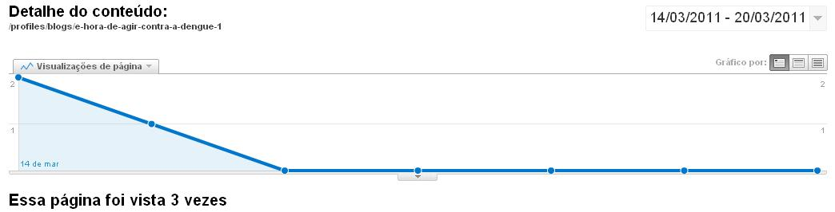
Texto 2
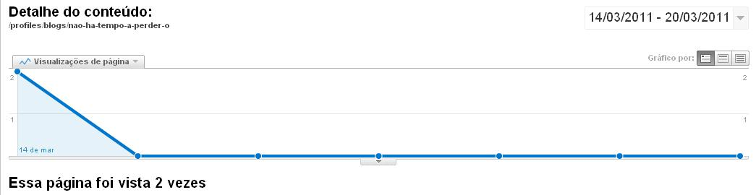
Texto 3
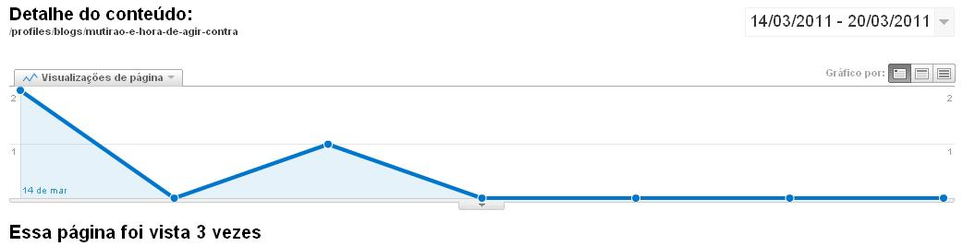
Texto 4
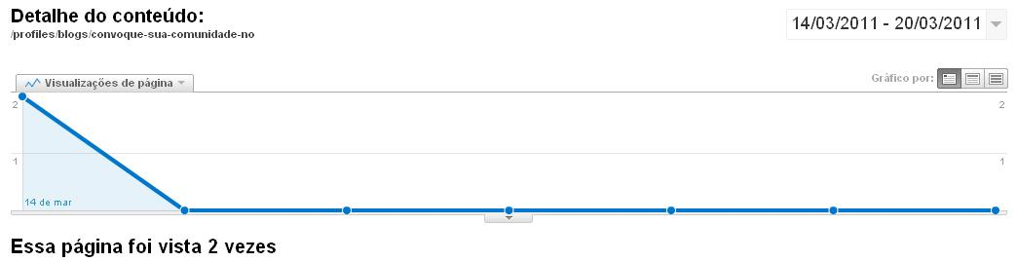
Texto 5
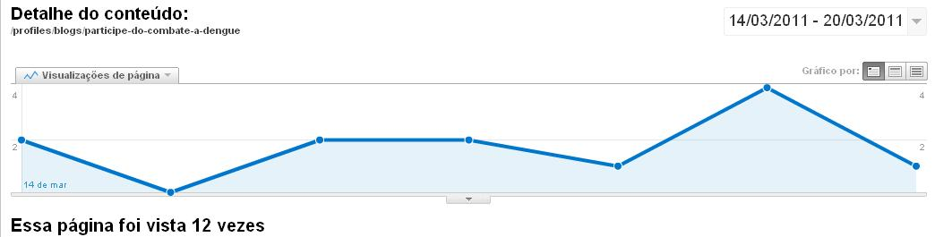
Texto 6
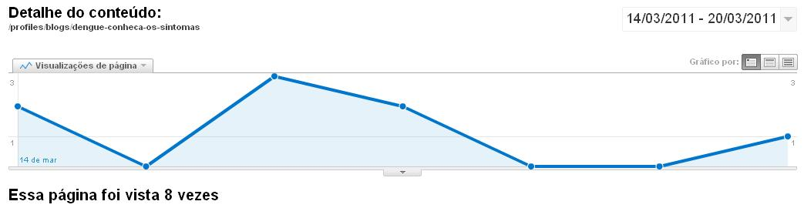
Texto 7
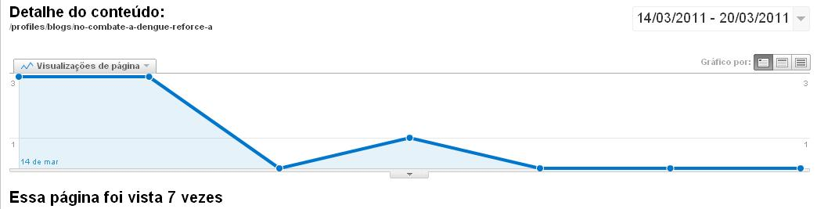

VISUALIZAÇÕES DA BIBLIOTECA
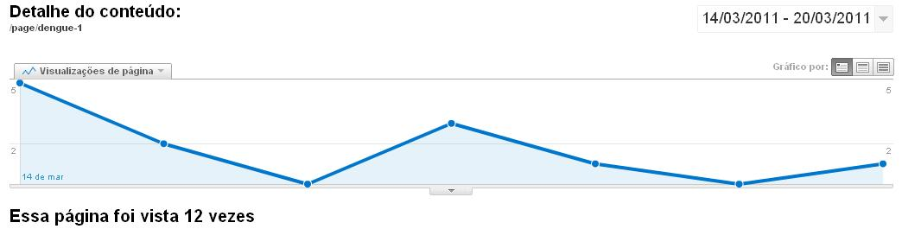
COMPROVAÇÃO DE ALCANCE DAS MENSAGENS NO TWITTER
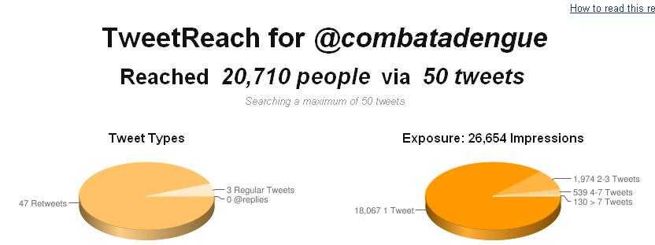
DESTAQUES DE INTERAÇÕES NO TWITTER
Nome: Ymara Ribeiro
Cidade: Não informado
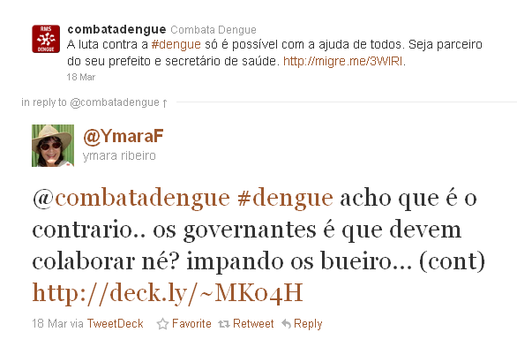
Nome: Ângela Toledo
Cidade: Ri de Janeiro


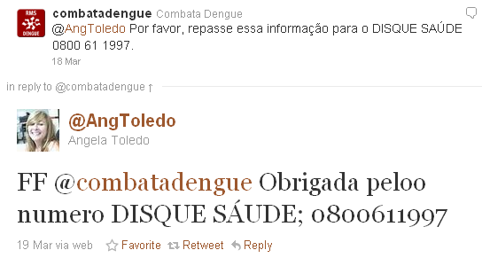

COMPROVAÇÃO DO PROMOVA (ORKUT)
Orkut 1
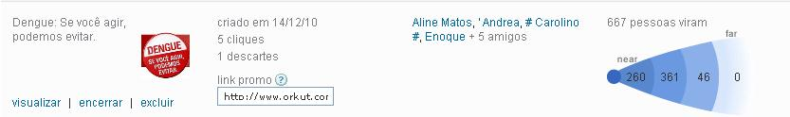
Orkut2
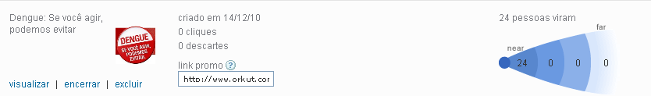

COMPROVAÇÃO DE RECADOS ENVIADOS NO ORKUT
Orkut 1
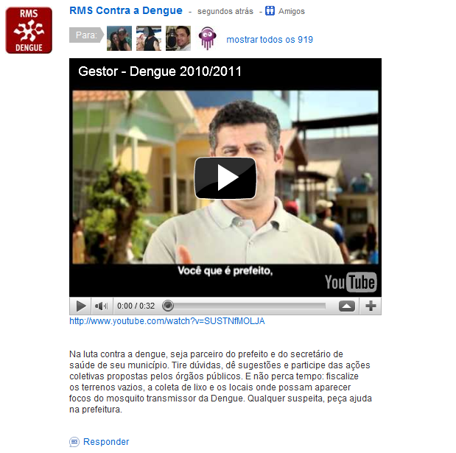

Orkut 2
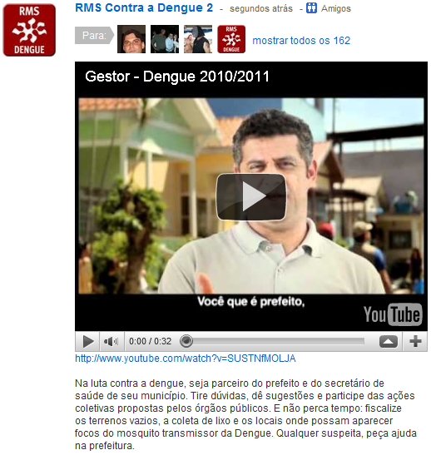

INTERAÇÕES NO FACEBOOK
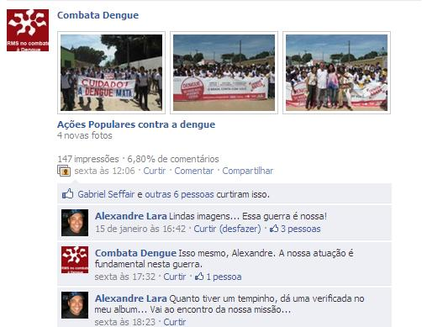

COMPROVAÇÃO DE DADOS NO FACEBOOK
